ALCHEMY Jurnal Penelitian Kimia DEWAN EDITOR

Ketua Dewan Editor
Teguh Endah Saraswati, Ph.D. Program Studi Kimia FMIPA Universitas Sebelas Maret, Indonesia

Dewan Editor
Dr. Fitria Rahmawati, Program Studi Kimia FMIPA Universitas Sebelas Maret, Indonesia
Assoc. Prof. Dr Nafarizal - Nayan, Microelectronic and Nanotechnology- Shamsuddin Research Centre Universiti Tun Husein Onn Malaysia, Malaysia
Prof. Dr. rer.nat Gunawan Indrayanto, Fakultas Farmasi, Universitas Airlangga, Surabaya, Indonesia
Ass. Prof. Dr. Younki Lee, School of Material Science and Engineering, Gyeongsang National University, Korea
Dr. Ana Belen Jorge Sobrido, School of Engineering and Materials Science, Queen Mary University of London, England, United Kingdom, United Kingdom
Dr. Yohanes Martono, Universitas Kristen Satya Wacana, Indonesia
Assoc. Prof. Dr. Muhammad Amin, Khairun University, Ternate, North Maluku, Indonesia
Murni Handayani, PhD, Lembaga Ilmu Pengetahuan Indonesia, Indonesia
Dr. Adi Darmawan, Kimia FSM, Universitas Diponegoro Semarang, Indonesia
Prof. Dr. Is Fatimah, Program Studi Kimia FMIPA Universitas Islam Indonesia Yogyakarta, Indonesia
Dr. Dani Gustaman Syarif, PSTNT BATAN Bandung, Indonesia
Dr. Eny Kusrini, Departemen Teknik Kimia, Fakultas Teknik, Universitas Indonesia, Indonesia

Jurnal Manager
Dr. Khoirina Dwi Nugrahaningtyas, M.Si., Program Studi Kimia FMIPA Universitas Sebelas Maret, Indonesia

Editor Pelaksana
Dr. Soerya Dewi Marliyana, Program Studi Kimia FMIPA Universitas Sebelas Maret, Indonesia
Dr. Triana Kusumaningsih, Program Studi Kimia FMIPA Universitas Sebelas Maret, Indonesia
Dr. Abu Masykur, Program Studi Kimia FMIPA Universitas Sebelas Maret, Indonesia
Dr. Yuniawan Hidayat, Program Studi Kimia FMIPA Universitas Sebelas Maret, Indonesia

Tim Admin dan IT
Aulia Azizah, Program Studi Kimia FMIPA Universitas Sebelas Maret Surakarta, Indonesia
Muharom Bagaskara, Program Studi Kimia FMIPA Universitas Sebelas Maret Surakarta, Indonesia
Rahmat U. Prasetya, Program Studi Kimia FMIPA Universitas Sebelas Maret Surakarta, Indonesia
Jeesica H. Pratama, Program Studi Kimia FMIPA Universitas Sebelas Maret Surakarta, Indonesia

Alamat Penerbit
Program Studi Kimia Fakultas Matematika dan Ilmu Pengetahuan Alam Universitas Sebelas Maret (UNS) Jl. Sutami 36A, Kentingan, Surakarta 57126
Email : alchemy@mipa.uns.ac.id; alchemymipauns@gmail.com; website : https://jurnal.uns.ac.id/alchemy/
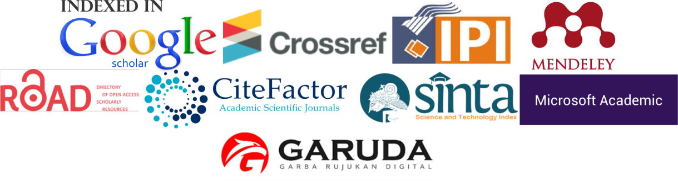

ii

